MINISTÈRE DE L'ÉDUCATION NATIONALE

BACCALAURÉAT PROFESSIONNEL

RÉPARATION DES CARROSSERIES

Session : 2020

E.2 - ÉPREUVE TECHNOLOGIQUE

UNITÉ CERTIFICATIVE U2

Étude de cas – Expertise technique

Durée : 3 heures Coef. : 3

DOSSIER TECHNIQUE

Ce dossier TECHNIQUE comprend 29 pages numérotées de DT 1/29 à DT 29/29

Documents fournis :

- Carte gris pages 2/29 à 3/28
- Procès-verbal d'expertise page 4/29
- Microfiches Peugeot 208 pages 5/29 à 12/29

- Méthode de réparation : remplacement de l'aile arrière pages 13/29 à 23/29

- Méthode de réparation : contrôle et réglage des trains roulants pages 24/29 à 29/29

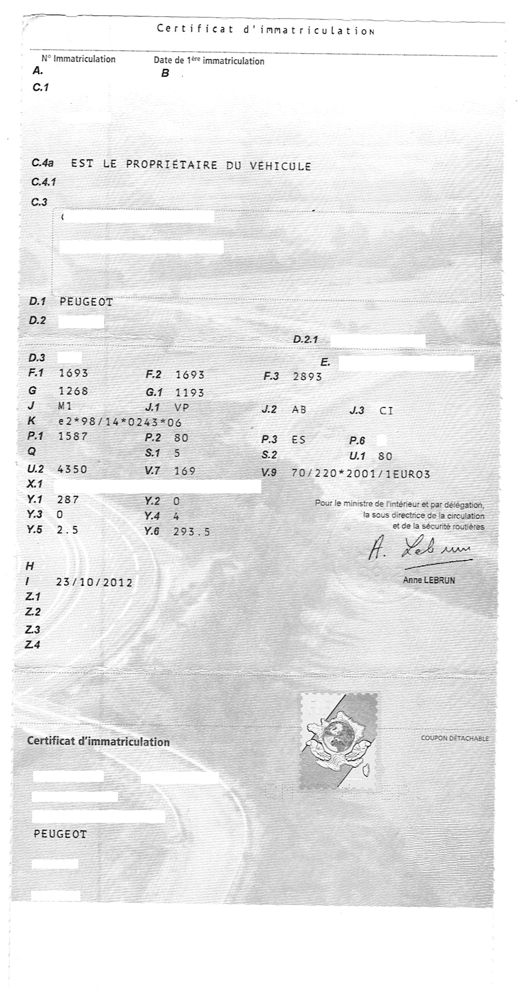

11

MPE1522CC833

208

3CCHYB

VF33CCHYB88332145

VF33CCHYB88332145

85 AVENUE GEOREGES CLEMENCEAU

36000 CHATEAUROUX

2012EX65222

26/04/2013

CM-299-BC
26/04/2013

GILLES

GILLES

FOUCHER

CM-299-BC
FOUCHER

PROCÈS-VERBAL D’EXPERTISE
 |  |  |  |  |  |  |  | Code expert  Véhicule réparable  OUI NON |  |  | Date de réception mission |  |  |  |  |  |  |  |  |  |  |  |  |  | Date d’envoi
 |  |  |  |  |  |  |  | Nom de société |  |  | Code société  851 974 189 DN |  |  |  |  |  |  |  |  |  |  |  |  |  | N° police N° sinistre  M940886838J
 |  |  |  |  |  |  |  | Date du sinistre  22/06/2014 |  |  | Lieu du sinistre  ARDENTES |  |  |  |  |  |  |  |  |  |  |  |  |  | RSV  OUI NON
Sinistré Gilles FOUCHER  85 avenue Georges CLEMENCEAU  36000 CHATEAUROUX  - Assuré  - Tiers |  |  |  |  |  |  |  | MAAF ASSURANCE SA |  |  |  |  |  |  |  |  |  |  |  |  |  |  |  |  | RIV  OUI NON
Convention démolition
OUI NON
Réparation technique
OUI NON
Règlement direct
OUI NON
GAGE
OUI NON
VE
OUI NON
N° Immatriculation  CM-299-BC | Date de 1re mise en circulation  26/04/2013 |  |  |  |  | Genre  VP |  | Marque – Type – Modèle – Carrosserie  PEUGEOT 208
N° de série  VF33CCHYB88332145 |  |  |  |  | Puis fisc  11 |  |  | Énergie  ESS | Nombre de places  5 |  |  |  |  |  |  | Couleur  BLANC NACRE |  |  |  |  |  |  |  |  |  |  |  | Km Compteur  1528 KM
Usure des pneus en %  AVG 0 % AVD 0 % ARG 0 % ARD 0 % |  |  |  |  |  |  |  | Etat général  BON MOYEN MAUVAIS DANGEREUX
OBSERVATIONS |  |  |  |  |  |  | Vu avant travaux  LE 24/06/2014 |  |  | Vu après travaux  LE |  |  |  |  | Vu pendant travaux  LE |  |  |  |  |  |  |  |  |  |  | Vu sur le banc mesure  LE
Accord sur méthodologie  Réparateur Assuré  Tiers Estimation |  | Année modèle  2013 |  | Véhicule Europe - Moteur EP6CDTX |  |  |  |  |  |  |  |  |  |  |  |  |  |  |  |  |  |  | Réseau
 |  | Date d’achat  26/04/2013 |  |  |  |  |  |  |  |  |  |  |  |  |  |  |  |  |  |  |  |  | Agréé
AR  Angle  AV  0°  270°  90°  180°  CONTRÔLE C L E  DÉPOSE/REPOSE D R  CHANGEMENT C H  REDRESSAGE R E D  PEINTURE P E I  PREMIER DEGRE |  |  | DÉTAIL DES TRAVAUX  DE REMISE EN ETAT |  |  |  |  |  | PRIX DES PIÈCES |  |  | CODE TRAVAUX |  |  |  |  |  |  |  |  |  |  |  | TEMPS MO
 |  |  |  |  |  |  |  |  |  |  |  | CLE | DR |  |  |  | CH |  | RED |  |  | PEI |  | T1 |  |  | T2 |  | T3 |  | PEI
 |  |  | PORTE AVG |  |  |  |  |  |  |  |  |  |  |  |  |  |  |  |  |  |  |  |  | 2,70 |  |  |  |  |  |  | 3
 |  |  | KIT AGRAFES PORTE AVG
 |  |  | FEUILLE D'ÉTANCHÉITÉ
 |  |  | LÈVE-VITRE AVG
 |  |  | AILE ARG SECTION |  |  |  |  |  |  |  |  |  |  |  |  |  |  |  |  |  |  |  |  | 1,5 |  |  | 8,1 |  |  |  | 3,2
 |  |  | KIT COLLAGE
 |  |  | FEU ARG |  |  |  |  |  |  |  |  |  |  |  |  |  |  |  |  |  |  |  |  | 0,2
 |  |  | PARE CHOC AR |  |  |  |  |  |  |  |  |  |  |  |  |  |  |  |  |  |  |  |  | 0,7
 |  |  | CUSTODE ARG |  |  |  |  |  |  |  |  |  |  |  |  |  |  |  |  |  |  |  |  |  |  |  | 1,1
 |  |  | GARNITURE AILE ARG
 |  |  | GÉOMETRIE DES TRAINS ROULANTS |  |  |  |  |  |  |  |  |  |  |  |  |  |  |  |  |  |  |  |  |  |  |  |  |  | 1,5

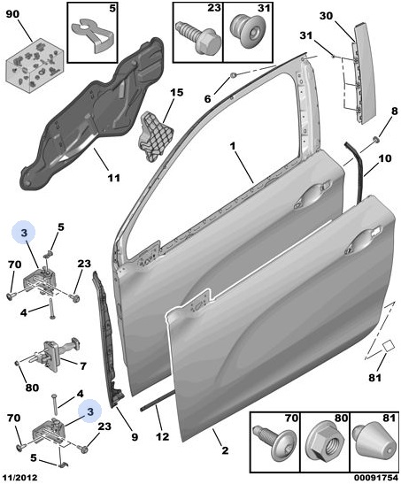

Repère | Réf | Nb | Désignation | Prix HT
1 | 96 735 586 80 | 1 | PORTE AVANT GAUCHE | 376,07
 | 96 735 584 80 | 1 | PORTE AVANT DROITE | 376,07
2 |  |  | PANNEAU EXTÉRIEUR DE PORTE AV
 | 16 071 976 80 | 1 | GAUCHE | 165,01
 | 16 071 975 80 | 1 | DROIT | 165,01
3 |  |  | CHARNIÈRE DE PORTE
 | 96 718 869 80 | 1 | GAUCHE SUP | 34,86
 | 96 718 868 80 | 1 | DROITE SUP | 34,86
 | 96 718 871 80 | 1 | GAUCHE INF | 26,00
 | 96 718 870 80 | 1 | DROITE INF | 26,00
4 | 96 733 281 80 | 1 | AXE DE CHARNIÈRE DE PORTE | 2,28
5 | 9044 44 | 1 | CLIP MAINTIEN | 0,12
6 | 7908 V2 | 1 | MUL BUTÉE | 0,20
7 | 96 740 487 80 | 1 | ARRÊT DE PORTE AVANT | 35,55
8 | 7467 Y0 | 1 | MUL OBTURATEUR | 0,21
9 |  |  | JOINT DE PORTE AV SUR PORTE
 | 96 730 820 80 | 1 | GAUCHE | 26,49
 |  |  | JOINT ANTI-SALISSURES
 | 96 730 819 80 | 1 | DROIT | 26,49
 |  |  | JOINT ANTI-SALISSURES

Repère | Réf | Nb | Désignation | Prix HT
10 |  |  | JOINT DE PORTE AV SUR PORTE
 | 98 001 470 80 | 1 | GAUCHE | 14,77
 |  |  | - SANS JOINT ANTI-SALISSURES
 | 98 001 469 80 | 1 | DROIT | 14,77
 |  |  | - SANS JOINT ANTI-SALISSURES
11 |  |  | PANNEAU ÉTANCHÉITÉ PORTE
 | 96 738 519 80 | 1 | GAUCHE | 31,51
 | 96 738 518 80 | 1 | DROIT | 31,51
12 |  |  | JOINT DE PORTE AV SUR PORTE
 | 96 734 782 80 | 1 | GAUCHE | 36,63
 |  |  | - JOINT ANTI-SALISSURES
 |  |  | JT BAS DE MARCHE
 | 96 734 781 80 | 1 | DROIT | 36,63
 |  |  | - JOINT ANTI-SALISSURES
 |  |  | JT BAS DE MARCHE
15 |  |  | ENTRETOISE ABSORBEUR DE PORTE
 | 96 759 201 80 | 1 | GAUCHE | 11,23
 | 96 759 200 80 | 1 | DROIT | 11,23
23 | 96 745 506 80 | 1 | VIS | 1,12
 |  |  | DIAM 8X125
30 |  |  | ENJOLIVEUR ARRIÈRE DE PORTE
 | 96 734 797 XK | 1 | GAUCHE | 50,10
 |  |  | - ENJOLIVEUR VITRE CHROME
 | 96 743 413 XT | 1 | GAUCHE | 46,79
 |  |  | - ENJOLIVEUR VITRE SANS CHROME
 | 96 734 796 XK | 1 | DROIT | 50,10
 |  |  | - ENJOLIVEUR VITRE CHROME
 | 96 743 412 XT | 1 | DROIT | 46,79
 |  |  | - ENJOLIVEUR VITRE SANS CHROME
31 | 6973 05 | 6 | MUL RIVET | 0,48
 |  |  | 4,8 LON 9
70 | 6924 F5 | 1 | MUL VIS RLX | 0,48
 |  |  | DIAM 8X125-26
 | 6973 05 | 2 | MUL RIVET | 0,48
 |  |  | 4,8 LON 9
80 | 6936 91 | 1 | MUL ÉCROU À EMBASE | 0,61
 |  |  | 6X100-6-10
81 | 7908 A9 | 1 | BUTÉE DE VITRE OUVRANTE | 0,28
90 | 16 101 917 80 | 1 | MKT FIXATIQUES PORTES | 32,56

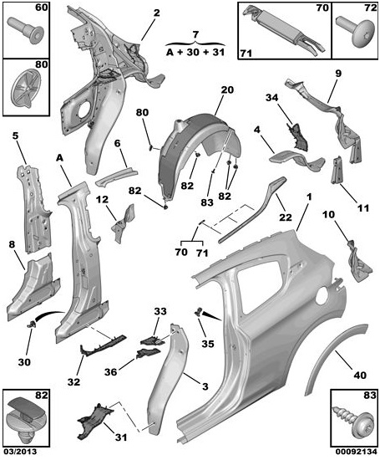

Repère | Réf | Nb | Désignation | Prix HT
1 |  |  | AILE ARRIÈRE
 | 16 074 713 80 | 1 | GAUCHE | 406,21
 |  |  | - SAUF XY SAUF GTI
 | 16 097 085 80 | 1 | GAUCHE | 399,81
 |  |  | - GTI OU XY
 | 16 074 712 80 | 1 | DROITE | 406,21
 |  |  | - SAUF XY SAUF GTI
 | 16 097 086 80 | 1 | DROITE | 399,81
 |  |  | - GTI OU XY
2 |  |  | DOUBLURE DE CUSTODE
 | 16 074 799 80 | 1 | GAUCHE | 180,83
 | 16 074 796 80 | 1 | DROITE | 180,83
3 |  |  | DOUBLURE AVANT AILE ARRIÈRE
 | 96 723 992 80 | 1 | GAUCHE | 12,18
 | 96 723 991 80 | 1 | DROITE | 12,18
4 |  |  | DOUBLURE ARRIÈRE AILE ARRIÈRE
 | 98 035 593 80 | 1 | GAUCHE | 20,71
 | 96 723 959 80 | 1 | DROITE | 20,71
5 |  |  | DOUBLURE DE PIED D’ENTRÉE AR
 | 98 030 062 80 | 1 | GAUCHE | 9,08
 | 98 030 061 80 | 1 | DROITE | 9,08
6 |  |  | DOUBLURE DE CUSTODE
 | 96 740 457 80 | 1 | GAUCHE | 7,37
 | 96 740 456 80 | 1 | DROITE | 7,37
7 |  |  | PIED ARRIÈRE
 | 96 755 315 80 | 1 | GAUCHE | 134,09
 | 96 755 292 80 | 1 | DROIT | 134,09

Repère |  | Réf | Nb |  | Désignation | Prix HT
8 |  |  |  | RENFORT PIED ARRIÈRE
 | 96 724 301 80 |  | 1 | GAUCHE |  | 22,15
 | 96 724 300 80 |  | 1 | DROIT |  | 22,15
9 |  |  |  | GOUTTIERE D’AILE ARRIÈRE
 | 16 074 821 80 |  | 1 | GAUCHE |  | 49,21
 | 16 074 819 80 |  | 1 | DROITE |  | 49,21
10 |  |  |  | LOGEMENT FEU ARRIÈRE
 | 96 724 666 80 |  | 1 | GAUCHE |  | 20,91
 | 96 724 665 80 |  | 1 | DROIT |  | 20,91
11 |  |  |  | FERMETURE LOGEMENT FEU ARRIÈRE
 | 96 727 423 80 |  | 1 | GAUCHE |  | 7,38
 | 96 727 422 80 |  | 1 | DROITE |  | 7,38
12 |  |  |  | SUPPORT ARTICULATION DOSSIER AR
 | 96 784 058 80 |  | 1 | GAUCHE |  | 11,31
 | 96 758 995 80 |  | 1 | DROIT |  | 11,31
20 |  |  |  | PARE-BOUE DE PASSAGE DE ROUE
 |  |  |  | GAUCHE |  | 40,28
 | 96 737 974 80 |  | 1 | - AVEC AMÉLIORATION ACCOUSTIQUE SAUF XY SAUF GTI
 | 96 737 692 80 |  | 1 | GAUCHE |  | 35,07
 |  |  |  | - SANS AMÉLIORATION ACCOUSTIQUE SAUF XY SAUF GTI
 | 98 027 115 80 |  | 1 | GAUCHE |  | 45,45
 |  |  |  | - XY OU GTI
 | 96 737 973 80 |  |  | DROIT |  | 40,28
 |  |  | 1 | - AVEC AMÉLIORATION ACCOUSTIQUE SAUF XY SAUF GTI
 | 96 737 691 80 |  |  | DROIT |  | 35,07
 |  |  | 1 | - SANS AMÉLIORATION ACCOUSTIQUE SAUF XY SAUF GTI
 | 98 027 114 80 |  | 1 | DROIT |  | 45,45
 |  |  |  | - GTI OU XY
22 | 96 750 241 80 |  |  | ENJOLIVEUR DE CUSTODE |  | 53,33
 |  |  |  | DROIT
 |  |  |  | FXX - NOIR
 |  |  | 1 | - ENJOLIVEUR VITRE SANS CHROME
 | 96 759 875 80 |  |  | DROIT |  | 53,33
 |  |  |  | HXU - NOIR BRILLANT
 |  |  | 1 | - ENJOLIVEUR VITRE CHROME SAUF XY SAUF GTI
 | 96 750 242 80 |  |  | GAUCHE |  | 53,33
 |  |  |  | FXX - NOIR
 |  |  | 1 | - ENJOLIVEUR VITRE SANS CHROME

Repère |  | Réf | Nb | Désignation | Prix HT
22 | 96 759 876 80 |  |  | GAUCHE | 53,33
 |  |  |  | HXU - NOIR BRILLANT
 |  |  | 1 | - ENJOLIVEUR VITRE CHROME SAUF XY SAUF GTI
 | 98 034 814 80 |  |  | DROIT | 90,90
 |  |  | 1 | - ENJOLIVEUR VITRE CHROME ET XY
 | 98 034 816 80 |  |  | DROIT | 106,05
 |  |  | 1 | - ENJOLIVEUR VITRE CHROME ET GTI
 | 98 034 815 80 |  |  | GAUCHE | 90,90
 |  |  | 1 | - ENJOLIVEUR VITRE CHROME ET XY
 | 98 034 817 80 |  |  | GAUCHE | 106,05
 |  |  | 1 | - ENJOLIVEUR VITRE CHROME ET GTI
30 | 96 749 097 80 |  | 2 | INSERT GONFLANT | 3,45
31 |  |  |  | INSERT GONFLANT
 | 96 749 095 80 |  | 1 | GAUCHE | 13,88
 | 96 749 094 80 |  | 1 | DROIT | 13,88
32 |  |  |  | INSERT GONFLANT
 | 96 731 271 80 |  | 1 | GAUCHE | 14,22
 | 96 731 268 80 |  | 1 | DROIT | 14,22
33 | 96 731 276 80 |  |  | INSERT GONFLANT
 |  |  | 1 | GAUCHE | 13,88
 | 96 731 275 80 |  | 1 | DROIT | 13,88
34 |  |  |  | INSERT GONFLANT
 | 96 754 415 80 |  | 1 | GAUCHE | 16,33
 | 96 754 414 80 |  | 1 | DROIT | 16,33
35 | 96 738 120 80 |  |  | INSERT GONFLANT
 |  |  | 1 | GAUCHE | 4,66
 | 96 738 119 80 |  | 1 | DROIT | 4,66
36 |  |  |  | INSERT GONFLANT
 | 96 731 280 80 |  | 1 | GAUCHE | 16,54
 | 96 731 279 80 |  | 1 | DROIT | 16,54
40 |  |  |  | PROTECTEUR D’AILE ARRIÈRE
 | 16 097 167 80 |  | 1 | GAUCHE | 80,00
 |  |  |  | - XY OU GTI
 |  |  |  | À PEINDRE - LIVRÉ AVEC AGRAFES
 | 16 097 166 80 |  | 1 | DROIT | 80,00
 |  |  |  | - XY OU GTI
 |  |  |  | À PEINDRE - LIVRÉ AVEC AGRAFES
60 | 8522 E8 |  | 2 | MUL RIVET | 0,45
 |  |  |  | M4X0,70
70 | 96 762 537 80 |  | 12 | AGRAFE D’ENJOLIVEUR DE CUSTODE | 0,09

Repère |  | Réf | Nb | Désignation | Prix HT
71 | 8123 90 |  | 1 | AGRAFE ENJOLIVEUR PARE-BRISE | 0,10
 |  |  |  | L90
72 | 7437 10 |  | 1 | MUL AGRAFE | 0,90
 |  |  |  | - GTI OU XY
80 | 6986 A8 |  | 4 | MUL CLIP | 0,12
82 | 8565 53 |  | 8 | MUL RIVET | 0,22
 | RP 16 092 672 80 |  | 1 | 8 DIAM 20
83 | 6925 N0 |  | 2 | MUL VIS CBLX RDL | 0,06
 |  |  |  | DIAM 4,5-20

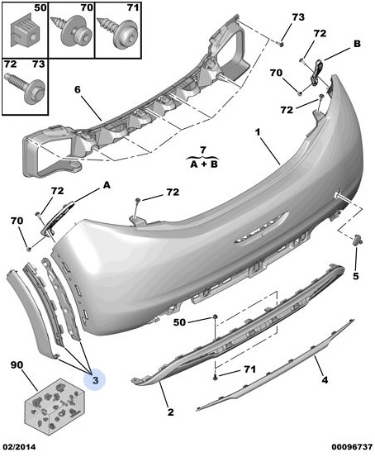
Repère | Réf | Nb | Désignation | Prix HT
1 | 16 100 507 80 | 1 | PARE-CHOCS ARRIÈRE | 263,90
 |  |  | - SAUF SANS DÉTECTEUR OBSTACLE
 |  |  | À PEINDRE VOIR A
2 |  |  | JUPE PARE-CHOCS ARRIÈRE
 | 16 100 513 80 | 1 | - GRILLE XY + JONC CHROME | 97,97
 | 16 100 515 80 | 1 | - GRILLE GTI + JC CHR DBC | 110,00
3 |  |  | ÉLARGISSEUR D’AILE ARRIÈRE
 | 16 100 517 80 | 1 | GAUCHE | 40,00
 |  |  | - GRILLE XY + JONC CHROME OU GRILLE GTI + JC CHR DBC
 | 16 100 518 80 | 1 | DROIT | 40,00
 |  |  | - GRILLE GTI + JC CHR DBC OU GRILLE XY + JONC CHROME
4 | 98 029 651 80 | 1 | ENJOLIVEUR DE PARE-CHOCS AR | 70,00
 |  |  | - GRILLE GTI + JC CHR DBC OU GRILLE XY + JONC CHROME
5 | 16 072 555 80 | 1 | TRAPPE D’ACCÈS | 15,50
6 | 16 072 719 80 | 1 | ARMATURE DE PARE-CHOCS | 36,06
7 | 16 072 556 80 | 1 | LOT SUPPORT PARE-CHOCS | 23,40
50 | 6991 39 | 2 | MUL CLIP | 0,12
 |  |  | 6,4 X 11-11
70 | 6925 N0 | 10 | MUL VIS CBLX RDL | 0,13
 |  |  | DIAM 4,5-20
71 | 6925 L3 | 2 | MUL VIS CBLX RDL | 0,13
 |  |  | juin-25
72 | 6230 06 | 4 | MUL VIS TH RDL | 0,11
 |  |  | DIAM 6-30
73 | 6230 06 | 18 | MUL VIS TH RDL | 0,12
 |  |  | DIAM 6-30
90 | 16 117 034 80 | 1 | MKT FIXATIQUES BOUCLIERS AR | 23,40
 |  |  | - GRILLE XY+JONC CHROME OU GRILLE GTI+JC CHR DBC
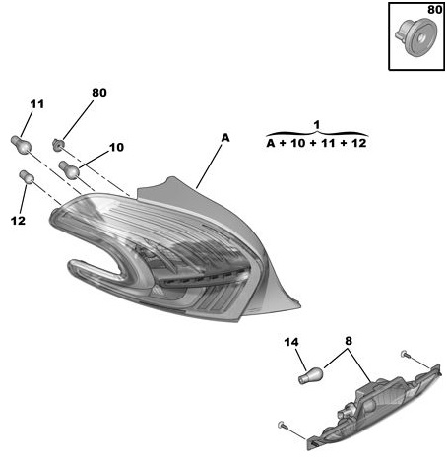

Repère | Réf | Nb | Désignation | Prix HT
1 |  |  | FEU ARRIÈRE
 | 96 726 283 80 | 1 | DROIT | 83,32
 | 96 726 282 80 | 1 | GAUCHE | 83,32
8 | 96 743 089 80 | 1 | FEU ARRIÈRE BROUILLARD | 30,75
10 | 6216 A4 | 2 | LAMPE 21 W | 1,29
 |  |  | 12V-P21W
11 | 6216 A0 | 2 | LAMPE | 1,29
 |  |  | 12V-PY21W
12 | 6216 C3 | 2 | LAMPE | 1,29
 |  |  | 12V-R10W
14 | 6216 A4 | 1 | LAMPE 21 W | 1,29
 |  |  | 12V-P21W
80 | 6938 25 | 2 | MUL ÉCROU À OREILLES | 0,37
 |  |  | 6 X 100 - 15

Méthode de réparation :
REMPLACEMENT AILE ARRIÈRE PARTIELLE

IMPÉRATIF : respecter les consignes de sécurité et de propreté.

IMPÉRATIF : respecter les précautions à prendre pour les éléments pyrotechniques.

IMPÉRATIF : pour toute intervention de retouche peinture sur un véhicule équipé du système STOP and START nécessitant une cabine de peinture, il est nécessaire de déposer l’ensemble du dispositif de maintien de tension centralisé (DMTC) si la température excède 70° C.

ATTENTION : toutes les surfaces décapées doivent être protégées par le procédé de re-zingage électrolytique homologué.

ATTENTION : le nombre de points de soudure nécessaire à l’assemblage d’une pièce neuve doit être identique au nombre de points de soudure fixant la pièce d’origine.

1. Information.
Types de cordons de soudure par procédé arc électrique utilisés sur cet élément :
- soudobrasage MIG avec métal d’apport en cuproaluminium employé avec un gaz inerte ;
- soudage MAG avec métal d’apport en acier et employé avec gaz actif.
Désignations des tôles à haute résistance utilisées dans ce document :
- HLE : acier à haute limite élastique ;
- THLE : acier à très haute limite élastique ;
- UHLE : acier à ultra haute limite élastique.

NOTA : utiliser les produits recommandés par le constructeur.

2. Outillage.
Outil | Référence | Désignation
Figure : e5ah002t | [1366-ZZ] | Coffret d’outillage pour essais points de soudure électrique
Figure : e5ah003t | [1366] | Éprouvettes pour essai des points de soudure électrique
Figure : e5ah006t | [1126] | Coffret de forets de dépointage
Figure : e5ah005t |  | Coffret couteau électrique FEIN  - "C1" Couteau électrique  - "C2" Lame de scie FEIN à moyeu déporté  - "C3" Lame N°103
Figure : e5ah004t |  | Perceuse à col de cygne pour découper les points électriques
Figure : e5ab0c8t |  | Pistolet thermique

3. Opérations préliminaires.

Mise hors service des systèmes pyrotechniques.
Débrancher la batterie.

ATTENTION : déposer ou protéger les éléments qui se trouvent dans la zone de réparation et qui peuvent être détériorés par la chaleur ou la poussière.
Déposer :
- la porte avant ;
- la garniture de pied central ;
- la custode ;
- le pare-boue arrière ;
- le pare-chocs arrière .
Dégager les faisceaux électriques.

4. Localisation des pièces de rechange.
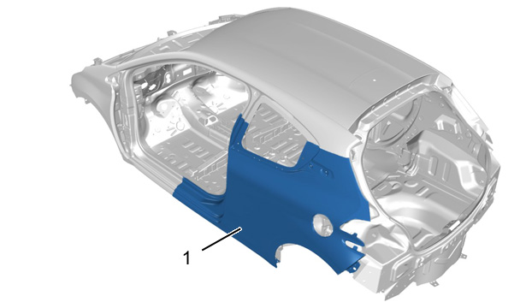
Figure : c4eh05od
Repère | Désignation
(1) | Aile arrière

5. Identification de la pièce de rechange.
5.1. Composition : aile arrière.
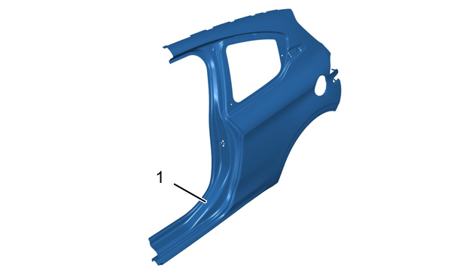
Figure : c4ch53nd
Repère | Désignation | Épaisseur | Nature/classification
(1) | Aile arrière | 0,97 mm | Acier doux

5.2. Identification des pièces adjacentes à la pièce de rechange.
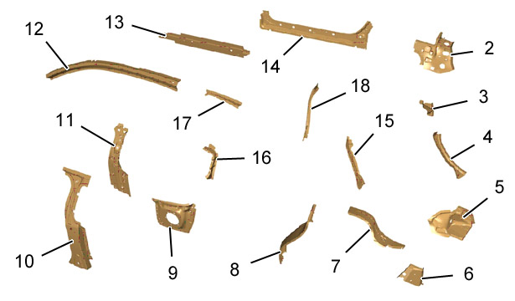
Figure : c4ch5dvd
Repère | Désignation | Épaisseur | Nature/classification
(2) | Gousset de gouttière d’aile arrière | 1 mm | Acier doux
(3) | Fermeture supérieure arrière de côté d’habitacle | 0,87 mm | Acier doux
(4) | Gouttière d’aile arrière | 0,77 mm | Acier doux
(5) | Logement de feu arrière | 0,97 mm | Acier doux
(6) | Fermeture de logement de feux | 0,97 mm | HLE
(7) | Doublure d’aile arrière partie arrière | 0,87 mm | HLE
(8) | Doublure d’aile arrière partie avant | 0,87 mm | HLE
(9) | Doublure de custode | 0,97 mm | Acier doux
(10) | Renfort supérieur pied central | 1,76 mm | UHLE

(11) | Doublure de pied central | 1,27 mm | Acier doux
(12) | Renfort montant de baie | 0,97 mm | UHLE
(13) | Renfort de longeron intérieur | 1,17 mm | THLE
(14) | Longeron intérieur | 1,6 mm | HLE
(15) | Raidisseur vertical doublure de custode | 1,27 mm | THLE
(16) | Fermeture montant de custode | 0,67 mm | Acier doux
(17) | Doublure de custode supérieure | 0,67 mm | Acier doux
(18) | Renfort supérieur de doublure custode | 0,97 mm | HLE

6. Préparation de la pièce de rechange.

ATTENTION : lors du nettoyage des bords d’accostage, utiliser uniquement des roues de décapage afin de ne pas détériorer la protection anticorrosion.

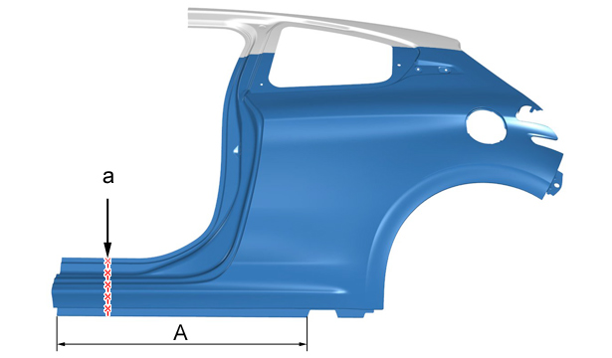
Figure : c4ch54ad
"A" = 845 mm.

Tracer en "a" dans la zone de coupe "A", puis découper.
NOTA : la cote "A" est donnée à titre indicatif et peut évoluer suivant les différents cas de remplacement de l’aile arrière partielle.
Préparer les bords d’accostage et les protéger par un apprêt soudable (indice "C7").
NOTA : appliquer l’apprêt soudable sur les faces internes des tôles à souder.

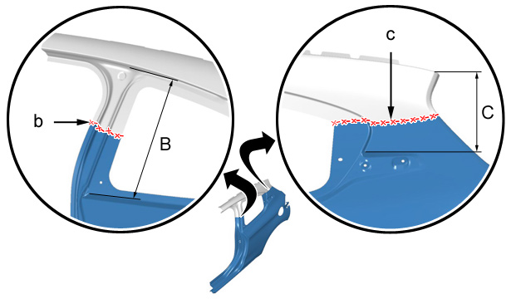
Figure : c4ch54bd
"B" = 420 mm.
"C" = 255 mm.

Tracer en "b" dans la zone de coupe "B", puis découper.
Tracer en "c" dans la zone de coupe "C", puis découper.
NOTA : les cotes "B" et "C" sont données à titre indicatif et peuvent évoluer suivant les différents cas de remplacement de l’aile arrière partielle.

Préparer les bords d’accostage et les protéger par un apprêt soudable (indice "C7").
NOTA : appliquer l’apprêt soudable sur les faces internes des tôles à souder.
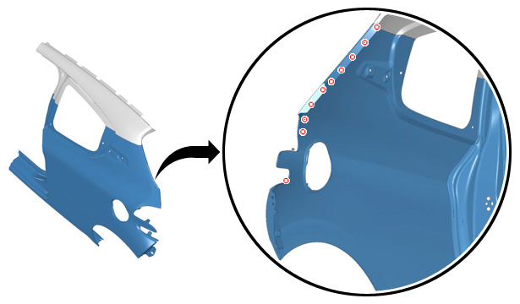
Figure : c4ch54cd

Tracer puis percer au diamètre 6 mm pour soudage ultérieur par points bouchons.
Préparer les bords d’accostage et les protéger par un apprêt soudable (indice "C7").
NOTA : appliquer l’apprêt soudable sur les faces internes des tôles à souder.

7. Découpage de la pièce sur la caisse.

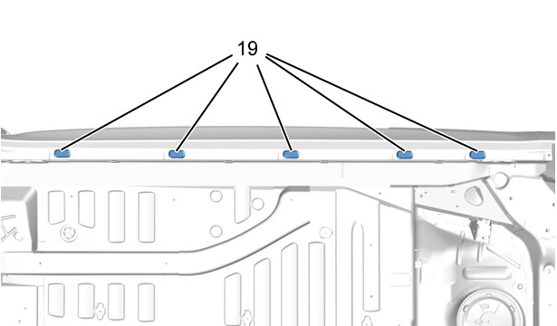
Figure : c4ch5dwd

Déposer les obturateurs (19).

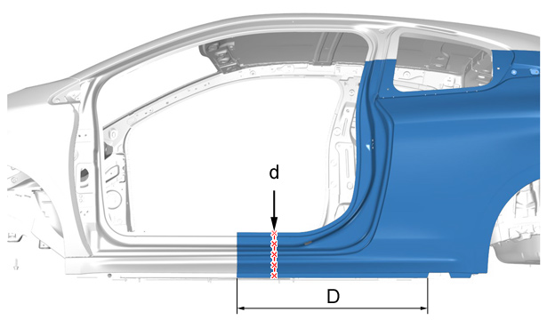
Figure : c4ch54ed
"D" = 845 mm.

Tracer en "d" dans la zone de coupe "D", puis découper.

NOTA : la cote "D" est donnée à titre indicatif et peut évoluer suivant les différents cas de remplacement de l’aile arrière partielle.

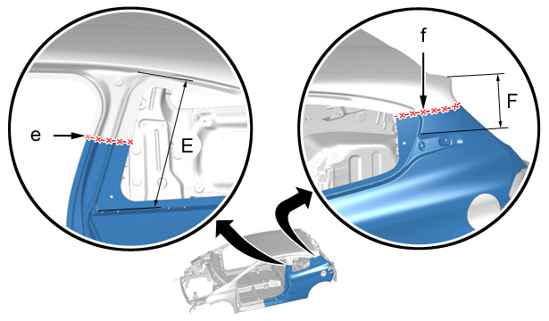
Figure : c4ch54fd

"E" = 420 mm.
"F" = 255 mm.

Tracer en "e" dans la zone de coupe "E", puis découper.
Tracer en "f" dans la zone de coupe "F", puis découper.

NOTA : les cotes "E" et "F" sont données à titre indicatif et peuvent évoluer suivant les différents cas de remplacement de l’aile arrière partielle.

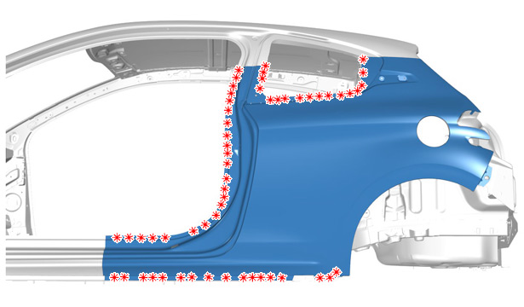
Figure : c4ch54gd

Découper les points.
Décoller l’aile arrière partielle au niveau des inserts gonflants, à l’aide d’un pistolet à air chaud.

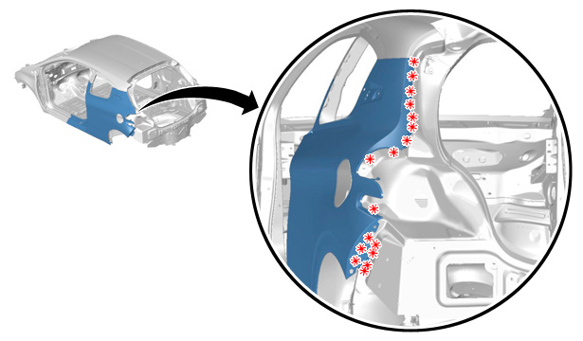
Figure : c4ch54hd

Découper les points.
Décoller l’aile arrière partielle au niveau des inserts gonflants, à l’aide d’un pistolet à air chaud.
Déposer l’aile arrière partielle.

8. Nettoyage et préparation de la caisse

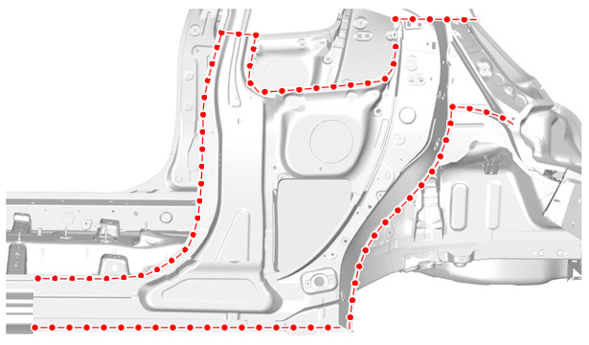
Figure : c4ch54id

Préparer les bords d’accostage et les protéger par un apprêt soudable (indice "C7").
NOTA : appliquer l’apprêt soudable sur les faces internes des tôles à souder.

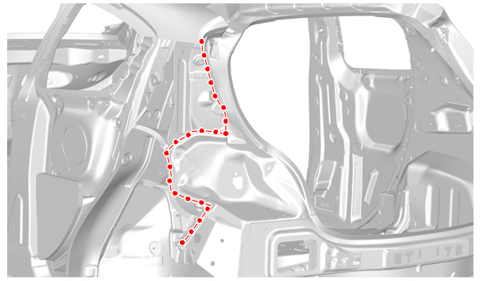
Figure : c4ch54jd

Préparer les bords d’accostage et les protéger par un apprêt soudable (indice "C7").

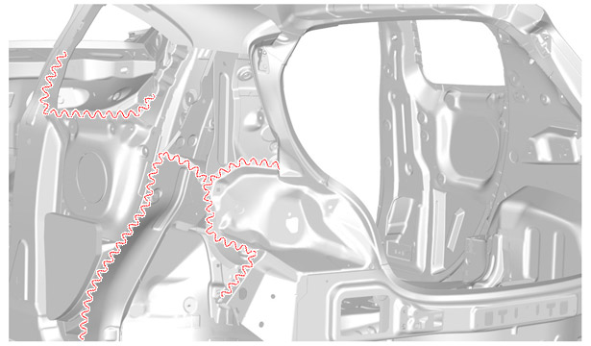
Figure : c4ch54kd
Appliquer une colle de calage (indice "A1").

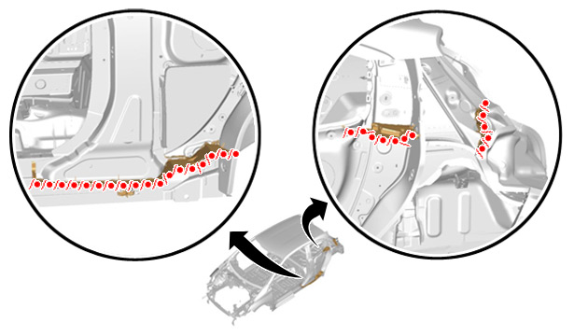
Figure : c4ch54ld
Réaliser l’étanchéité des inserts gonflants.
9. Ajustage

Positionner :

- l’aile arrière partielle ;
- les éléments permettant l’ajustage.

Contrôler les jeux et affleurements.
Ajuster les coupes (si nécessaire).
Maintenir la pièce en position.

10. Soudage.

ATTENTION : le nombre de points de soudure nécessaire à l’assemblage d’une pièce neuve doit être identique au nombre de points de soudure fixant la pièce d’origine.
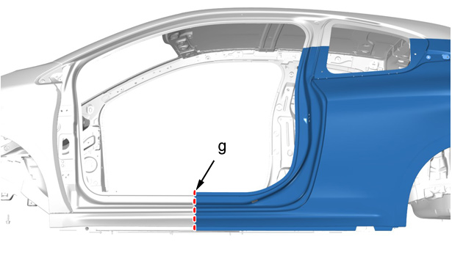
Figure : c4ch54md
Souder par cordon MAG (en "g").
Meuler les cordons MAG.

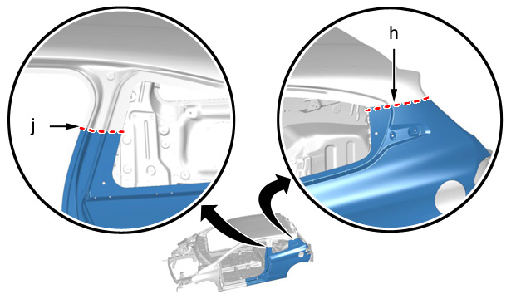
Figure : c4ch54nd
Souder par cordon MAG (en "h", "j").
Meuler les cordons MAG.

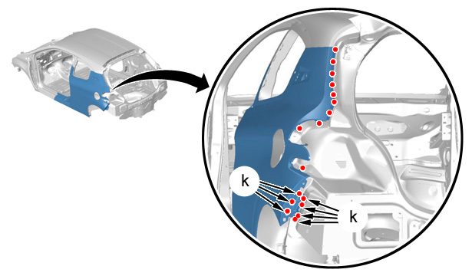
Figure : c4ch54od
Souder par points bouchons MAG.
Meuler les points bouchons MAG.
Souder par points électriques (en "k").
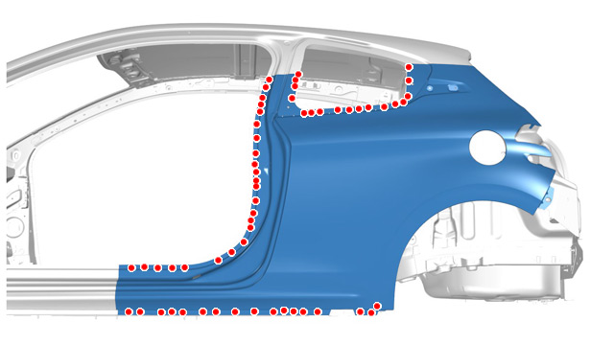
Figure : c4ch54pd
Souder par points électriques.

11. Étanchéité protection.

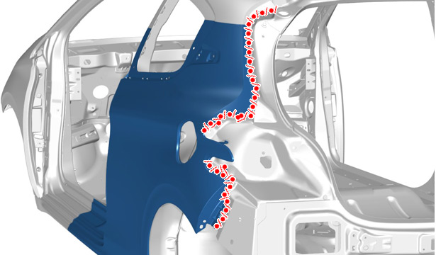
Figure : c4ch54qd
Appliquer une couche d’impression phosphatante sur les zones mises à nu.
Appliquer un mastic d’étanchéité (indice "A1").

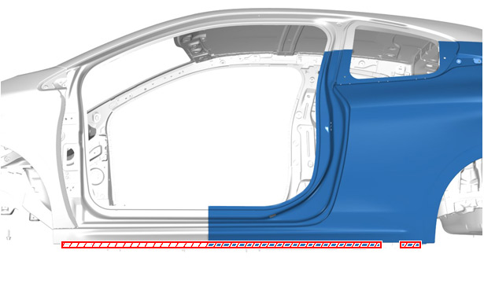
Figure : c4ch54rd
Appliquer une protection antigravillonnage indice "C4".
Mise en peinture, puis pulvérisation dans les corps creux, du produit indice "C5" dans la zone de réparation.

Figure : c4ch5dwd
Reposer les obturateurs (19).

12. Opérations complémentaires.

Reposer les faisceaux électriques et les éléments déposés.

13. Réinitialisation.

Mise en service des systèmes pyrotechniques.
Rebrancher la batterie.

ATTENTION : Réaliser les opérations à effectuer après un rebranchement de la batterie.

Méthode de réparation :
CONTRÔLE ET RÉGLAGE DES TRAINS ROULANTS

IMPÉRATIF : respecter les consignes de sécurité et de propreté.

1. Outillage.

Outil | Référence | Désignation
Figure : e5ab0agt | [0924] | Plateau pour mesurer le centre de la roue (Moyeu à 4 tocs)
Figure : e5ab10dt | [U701-0] | Jauge de hauteur sous coque

2. Conditions de contrôle et de réglage.

Pression des pneumatiques correcte.
Les valeurs de géométrie se contrôlent en assiette de référence.
Une calibration du capteur d’angle volant de direction est nécessaire dans les cas suivants (en fonction de l’équipement) :
- suite au remplacement du mécanisme de direction et après réglage du parallélisme ;
- suite au remplacement de la colonne de direction et après réglage du parallélisme ;
- suite à une intervention après-vente sur le parallélisme.
ATTENTION : si l’opération de calibration n’est pas correctement réalisée, le code défaut C1388 est enregistré et le voyant direction assistée électrique s’allume. Le fonctionnement des stratégies de confort (gestion d’arrivée en butée et rappel actif) est altéré avec des effets clients tels que "bruit en butée de direction", "volant de direction ne revenant pas au point milieu". Un décalage de calibration trop important peut conduire au passage en mode dégradé du système ESP (allumage voyant et désactivation).

3. Identification : zones de mesure - Hauteurs du véhicule en assiette de référence.

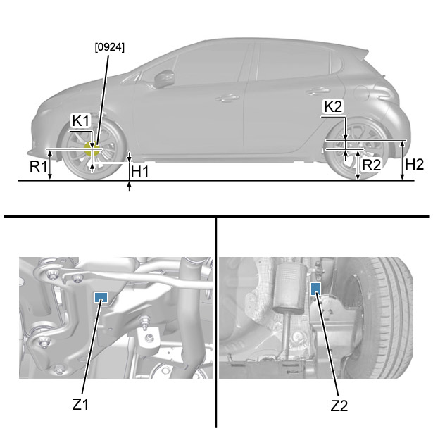
Figure : b3bb047p
Légende :
- "R1" : rayon de roue avant ;
- "R2" : rayon de roue arrière ;
- "H1" : mesure entre la zone de mesure sous berceau avant et le sol ;
- "H2" : mesure entre la zone de mesure sous le longeronnet arrière et le sol ;
- "K1" : distance entre l’axe de roue et la zone de mesure sous berceau avant ;
- "K2" : distance entre l’axe de roue et la zone de mesure sous le longeronnet arrière ;
- "Z1" : zone de mesure sous berceau avant ;
- "Z2" : zone de mesure sous le longeronnet arrière.

4. Assiette de référence : train avant.

Mesurer le rayon de la roue avant "R1" à l’aide des outils [0924] et [U701-0].
Calculer "H1" = "R1" - "K1" pour l’avant.
Mesurer la hauteur avant "H1" entre le sol et la zone "Z1" sous le berceau avant à l’aide de l’outil [U701-0].

Comprimer la suspension avant jusqu’à obtenir la valeur H1 calculée.
La différence de hauteur entre les deux côtés du train avant doit être inférieure à 10 mm.

4.1. Véhicule Europe - Condition de route dégradée et suspension non rehaussée.

Valeur en assiette de référence "K1"
pneumatique | tous types
"K1" | 142 mm

4.2. Véhicules en condition de route dégradée et suspension rehaussée.

Valeur en assiette de référence "K1"
pneumatique | tous types
"K1" | 132,5 mm

5. Assiette de référence : train arrière.

Mesurer le rayon de la roue arrière "R2" à l’aide des outils [0924] et [U701-0].
Calculer "H2" = "R2" + "K2" pour l’arrière.
Mesurer la hauteur arrière "H2" entre le sol et la zone "Z2" sous le longeronnet arrière à l’aide de l’outil [U701-0].

Comprimer la suspension arrière jusqu’à obtenir la valeur "H2".
La différence de hauteur entre les deux côtés de la traverse d’essieu arrière doit être inférieure à 10 mm.

5.1. Véhicule Europe - Condition de route dégradée et suspension non rehaussée.

Valeur en assiette de référence "K2"
pneumatique | tous types
"K2" | 69 mm

5.2. Véhicules en condition de route dégradée et suspension rehaussée.

Valeur en assiette de référence "K2"
pneumatique | tous types
"K2" | 79 mm

6. Angles de géométrie.

Angle | Désignation | Définitions
Figure : b3bb03nt | Angle de carrossage | Angle formé par le plan d’une roue et la verticale (véhicule vu de face)
Figure : b3bb03ot | Angle de chasse | Angle formé par l’axe de pivotement de la roue avant et la verticale (véhicule vu de profil)
Figure : b3bb03pt | Angle d’inclinaison de pivot | Angle formé par l’axe de pivot avec la verticale, mesuré dans le plan transversal du véhicule (véhicule vu de face)
Figure : b3bb03qt | Parallélisme | Différence entre la distance A et la distance B (sens de la flèche : avant du véhicule)  A < B = Pincement  A > B = Ouverture
Figure : b3bb03rt | Angle de poussée | Angle formé par l’axe de poussée du train arrière et l’axe longitudinal du véhicule

7. Géométrie train avant.

7.1. Véhicule Europe - Condition de route dégradée et suspension non rehaussée.

Valeurs de contrôle (tous moteurs sauf EP avec turbocompresseur et moteurs DV6 avec boîte de vitesses BE)
Angle de carrossage (non réglable) | - 0°32' (± 0°30')
Chasse (non réglable) | + 4°18 (± 0°30')
Angle de pivot (non réglable) | + 11°24' (± 0°30')
Parallélisme à l’essieu (réglable) | + 0°13' (± 0°09')
Parallélisme à la roue (réglable) | + 0°07' (± 0°04')
Dissymétrie carrossage inférieure à 0°30’Dissymétrie chasse inférieure à 0°30’
Valeurs de contrôle (moteurs DV6, EP avec turbocompresseur ; sauf moteur DV6 avec boîte de vitesses BE)
Angle de carrossage (non réglable) | - 0°36' (± 0°30')
Chasse (non réglable) | + 4°24' (± 0°30')
Angle de pivot (non réglable) | + 11°30' (± 0°30')
Parallélisme à l’essieu (réglable) | + 0°13' (± 0°09')
Parallélisme à la roue (réglable) | + 0°07' (± 0°04')
Dissymétrie carrossage inférieure à 0°30’Dissymétrie chasse inférieure à 0°30’

Valeurs de contrôle (moteur EP6CDTX)
Angle de carrossage (non réglable) | + 0°35' (± 0°30')
Chasse (non réglable) | + 4°42' (± 0°30')
Angle de pivot (non réglable) | + 11°30' (± 0°30')
Parallélisme à l’essieu (réglable) | + 0°13' (± 0°09')
Parallélisme à la roue (réglable) | + 0°07' (± 0°04')
Dissymétrie carrossage inférieure à 0°30’ Dissymétrie chasse inférieure à 0°30’

7.2. Véhicules en condition de route dégradée et suspension rehaussée.

Valeurs de contrôle (véhicules tous types)
Angle de carrossage (non réglable) | - 0°29' (± 0°30')
Chasse (non réglable) | + 4°18' (± 0°30')
Angle de pivot (non réglable) | + 11°18' (± 0°30')
Parallélisme à l’essieu (réglable) | + 0°13' (± 0°09')
Parallélisme à la roue (réglable) | + 0°07' (± 0°04')
Dissymétrie carrossage inférieure à 0°30’Dissymétrie chasse inférieure à 0°30’
Répartir symétriquement, roue gauche-roue droite, la valeur de parallélisme global.

8. Géométrie train arrière.

8.1. Véhicule Europe - Condition de route dégradée et suspension non rehaussée.

Valeurs de contrôle (Véhicules tous types)
Angle de carrossage (non réglable) | + 1°42' (± 0°30')
Parallélisme à l’essieu (non réglable) | + 0°43' (± 0°09')
Parallélisme à la roue (non réglable) | + 0°22' (± 0°04')
Angle de poussée | 0° (± 0°30')
Dissymétrie carrossage inférieure à 0°30’

8.2. Véhicules en condition de route dégradée et suspension rehaussée.

Valeurs de contrôle (Véhicules tous types)
Angle de carrossage (non réglable) | +1°42' (± 0°30')
Parallélisme à l’essieu (non réglable) | +0°40' (± 0°09')
Parallélisme à la roue (non réglable) | +0°20' (± 0°04')
Angle de poussée | 0° (± 0°30')
Dissymétrie carrossage inférieure à 0°30’

